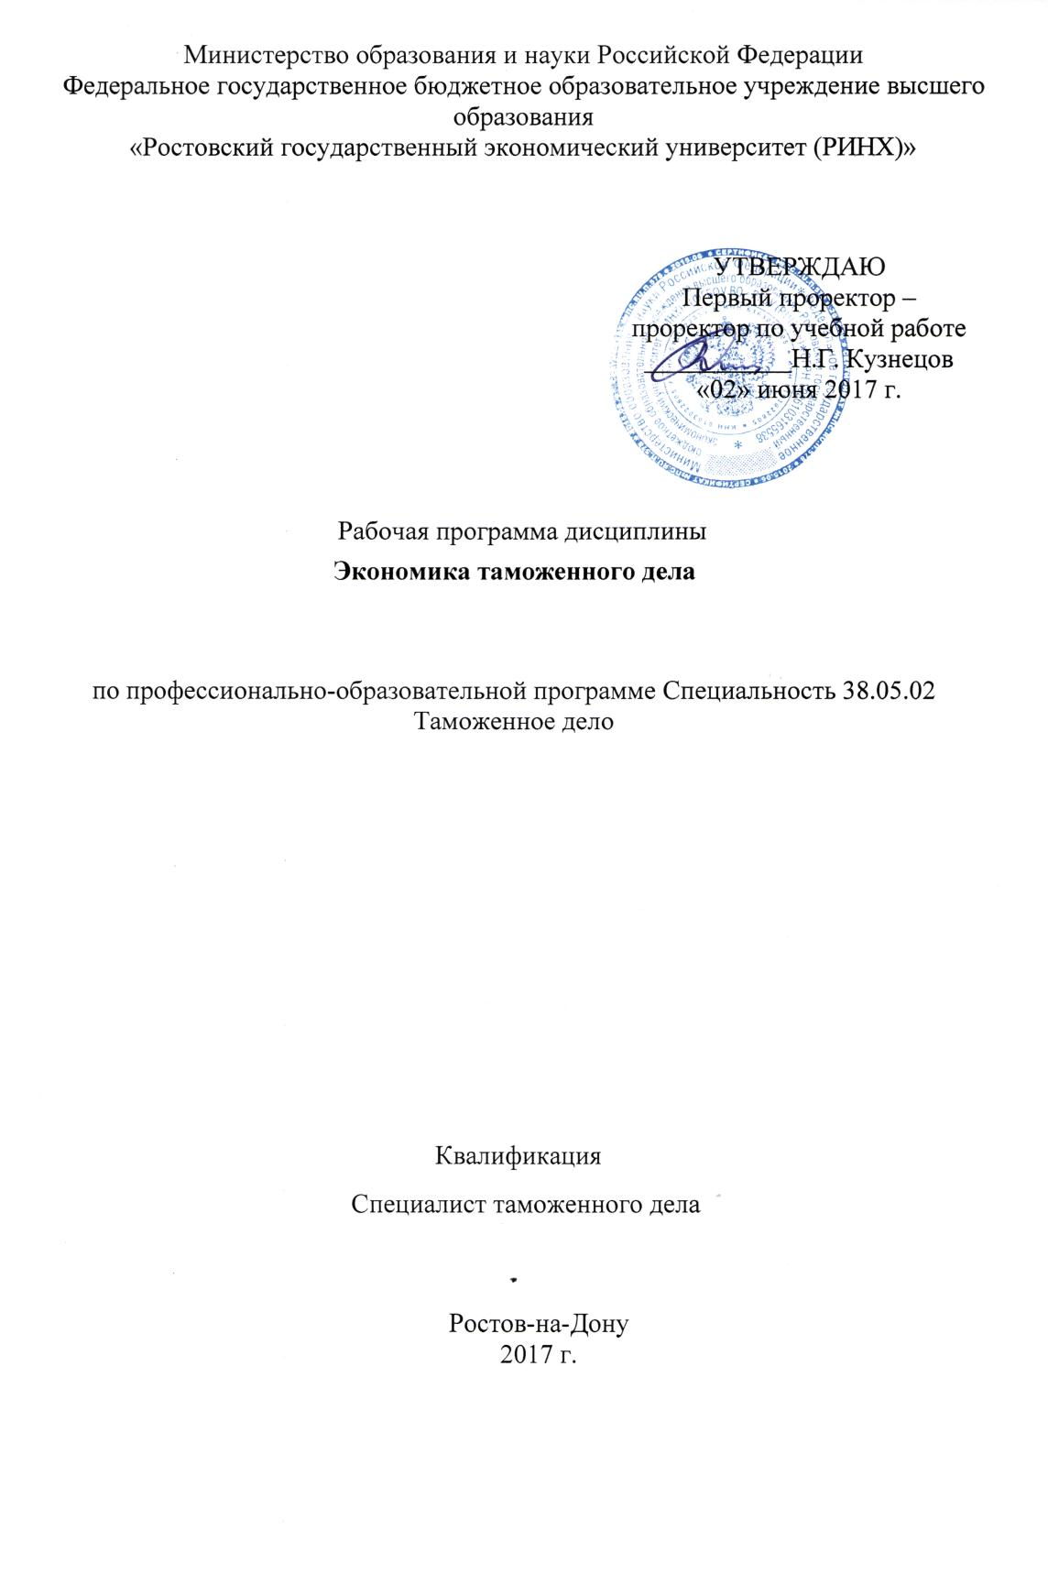

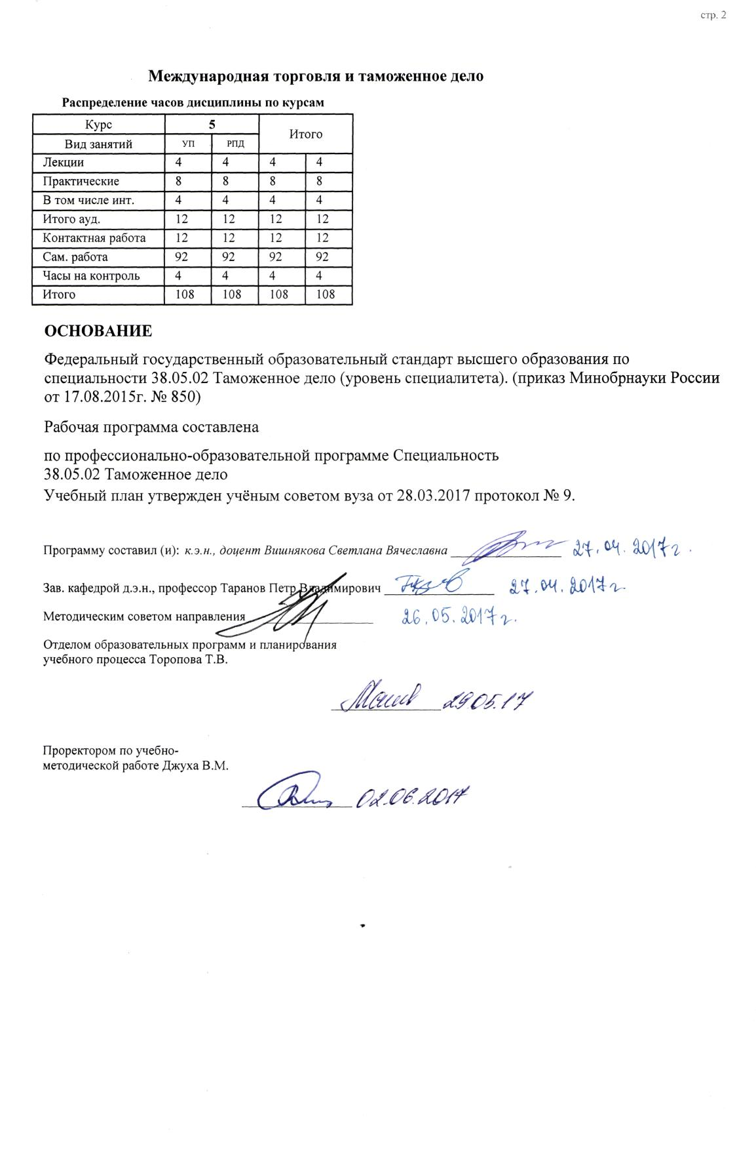

|  |  |  |  |  |  |  |  |  |  |  |  |
| --- | --- | --- | --- | --- | --- | --- | --- | --- | --- | --- | --- |
|  |  |  |  |  |  |  |  |  |  |  | стр. 3 |
|  |  |  |  |  |  |  |  |  |  |  |  |
|  | | | | | | | | | | | |
|  |  |  |  |  |  |  |  |  |  |  |  |
|  | | | | | | | | | | | |
|  |  |  |  |  |  |  |  |  |  |  |  |
|  |  |  |  |  |  | **Визирование РПД для исполнения в очередном учебном году** | | | |  |  |
|  |  |  |  |  |  |  |  |  |  |  |  |
|  | Отдел образовательных программ и планирования учебного процесса Торопова Т.В. | | | | | | |  |  |  |  |
|  |  | | | | *_________________* | | | | | | |
|  |  | | | Рабочая программа пересмотрена, обсуждена и одобрена для  исполнения в 2018-2019 учебном году на заседании | | | |
|  | кафедры | | | | | | | |  | | |
|  |
|  |  | **Международная торговля и таможенное дело** | | | | | | | | | |
|  |  | | | | | | |  |  |  |
|  |  |  |  |  |  |  |  |  |  |  |  |
|  | Зав. кафедрой д.э.н., профессор Таранов Петр Владимирович _________________ | | | | | | | | | | |
|  | Программу составил (и): | | *к.э.н., доцент Вишнякова Светлана Вячеславна _________________* | | | | | | | | |
|  |
|  |  |  |  |  |  |  |  |  |  |  |  |
|  | | | | | | | | | | | |
|  |  |  |  |  |  |  |  |  |  |  |  |
|  | | | | | | | | | | | |
|  |  |  |  |  |  |  |  |  |  |  |  |
|  |  |  |  |  |  | **Визирование РПД для исполнения в очередном учебном году** | | | |  |  |
|  |  |  |  |  |  |  |  |  |  |  |  |
|  | Отдел образовательных программ и планирования учебного процесса Торопова Т.В. | | | | | | |  |  |  |  |
|  | Рабочая программа пересмотрена, обсуждена и одобрена для  исполнения в 2019-2020 учебном году на заседании | | | | | | | | | | |
|  | кафедры | | | | | | | |  | | |
|  |  | **Международная торговля и таможенное дело** | | | | | | | | | |
|  |  | | | | | | |  |  |  |
|  | Зав. кафедрой д.э.н., профессор Таранов Петр Владимирович _________________ | | | | | | | | | | |
|  | Программу составил (и): | | | *к.э.н., доцент Вишнякова Светлана Вячеславна _________________* | | | | | | | |
|  |  |  |  |  |  |  |  |  |  |  |  |
|  | | | | | | | | | | | |
|  |  |  |  |  |  |  |  |  |  |  |  |
|  | | | | | | | | | | | |
|  |  |  |  |  |  |  |  |  |  |  |  |
|  |  |  |  |  |  | **Визирование РПД для исполнения в очередном учебном году** | | | |  |  |
|  | Отдел образовательных программ и планирования учебного процесса Торопова Т.В. | | | | | | |  |  |  |  |
|  | Рабочая программа пересмотрена, обсуждена и одобрена для  исполнения в 2020-2021 учебном году на заседании | | | | | | | | | | |
|  |
|  | кафедры | | | | | | | |  | | |
|  |  |  |  |
|  |  | **Международная торговля и таможенное дело** | | | | | | | | | |
|  | Зав. кафедрой д.э.н., профессор Таранов Петр Владимирович _________________ | | | | | | | | | | |
|  |
|  | Программу составил (и): | | | *к.э.н., доцент Вишнякова Светлана Вячеславна _________________* | | | | | | | |
|  |  |  |  |  |  |  |  |  |  |  |  |
|  | | | | | | | | | | | |
|  |  |  |  |  |  |  |  |  |  |  |  |
|  | | | | | | | | | | | |
|  |  |  |  |  |  |  |  |  |  |  |  |
|  |  |  |  |  |  | **Визирование РПД для исполнения в очередном учебном году** | | | |  |  |
|  | Отдел образовательных программ и планирования учебного процесса Торопова Т.В. | | | | | | |  |  |  |  |
|  | Рабочая программа пересмотрена, обсуждена и одобрена для  исполнения в 2021-2022 учебном году на заседании | | | | | | | | | | |
|  | кафедры | | | | | | | |  | | |
|  |  |  |  |
|  |  | **Международная торговля и таможенное дело** | | | | | | | | | |
|  |  | | | | | | |  |  |  |
|  | Зав. кафедрой д.э.н., профессор Таранов Петр Владимирович _________________ | | | | | | | | | | |
|  | Программу составил (и): | | | *к.э.н., доцент Вишнякова Светлана Вячеславна _________________* | | | | | | | |

|  |  |  |  |  |  |
| --- | --- | --- | --- | --- | --- |
| УП: 38.05.02_1.plz.xml | | | |  | стр. 4 |
| **1. ЦЕЛИ ОСВОЕНИЯ ДИСЦИПЛИНЫ** | | | | | |
| 1.1 | Цели освоения дисциплины: заключается в изучении общих экономических законов и закономерностей, необходимых для реализации экономической и хозяйственной деятельности таможенных органов, а также приобретение студентами знаний и практических навыков в области изучения экономических основ в таможенном деле. | | | | |
| 1.2 | Задачи изучения дисциплины: заключаются в том, чтобы ознакомить студентов с основами экономических знаний в области таможенного дела; изучить методы планирования работ, услуг в области развития таможенного дела; привить навыки оценки социально-экономической эффективности таможенного дела. | | | | |
|  |  |  |  |  |  |
| **2. МЕСТО ДИСЦИПЛИНЫ В СТРУКТУРЕ ОБРАЗОВАТЕЛЬНОЙ ПРОГРАММЫ** | | | | | |
| Цикл (раздел) ООП: | | | Б1.Б | | |
| **2.1** | **Требования к предварительной подготовке обучающегося:** | | | | |
| 2.1.1 | Необходимыми условиями для успешного освоения дисциплины являются навыки, знания и умения, полученные в результате изучения дисциплин: | | | | |
| 2.1.2 | - экономическая теория; | | | | |
| 2.1.3 | - бухгалтерский учет; | | | | |
| 2.1.4 | - финансы. | | | | |
| **2.2** | **Дисциплины и практики, для которых освоение данной дисциплины (модуля) необходимо как предшествующее:** | | | | |
| 2.2.1 | Преддипломная | | | | |
|  |  |  |  |  |  |
| **3. ТРЕБОВАНИЯ К РЕЗУЛЬТАТАМ ОСВОЕНИЯ ДИСЦИПЛИНЫ** | | | | | |
| **ОК-7: способностью использовать основы экономических и математических знаний при оценке эффективности результатов деятельности в различных сферах** | | | | | |
| **Знать:** | | | | | |
| Уровень 1 | | основные принципы и этапы построения экономико-математических моделей в экономике таможенной системы | | | |
| Уровень 2 | | виды экономико-математических моделей и использование их в различных сферах экономики таможенной системы | | | |
| Уровень 3 | | методику использования экономических и математических знаний при оценке эффективности результатов деятельности в таможенной системе | | | |
| **Уметь:** | | | | | |
| Уровень 1 | | проводить экономико-математическое моделирование и интерпретировать результаты моделирования в различных сферах экономики таможенной системы | | | |
| Уровень 2 | | выбирать соответствующие виды из экономико-математических моделей, для использования в различных сферах экономики таможенной системы | | | |
| Уровень 3 | | использовать из полученных экономических и математических знаний методику при оценке эффективности результатов деятельности в таможенной системе | | | |
| **Владеть:** | | | | | |
| Уровень 1 | | этапами построения экономико-математических моделей в различных сферах экономики таможенной системы | | | |
| Уровень 2 | | поэтапной методикой при оценке эффективности результатов деятельности таможенной системы | | | |
|  |  |  |  |
| Уровень 3 | | навыками анализа по применяемой модели в экономике таможенной системе | | | |
|  |  |  |  |
| **ПК-31: способностью разрабатывать программы развития таможни (таможенного поста) и организовывать планирование деятельности их структурных подразделений** | | | | | |
| **Знать:** | | | | | |
| Уровень 1 | | приемы и методы планирования деятельности таможни (таможенного поста) | | | |
|  |  |  |  |
| Уровень 2 | | принципы организации планирования по экономическому обеспечению деятельности таможни (таможенного поста) | | | |
| Уровень 3 | | основные элементы по составлению программ развития таможни (таможенного поста) и их структурных подразделений | | | |
| **Уметь:** | | | | | |
| Уровень 1 | | организовывать экономическое планирование деятельности таможни (таможенного поста); | | | |
|  |  |  |  |

|  |  |  |  |  |  |  |  |  |  |  |
| --- | --- | --- | --- | --- | --- | --- | --- | --- | --- | --- |
| УП: 38.05.02_1.plz.xml | | | |  |  |  |  |  |  | стр. 5 |
| Уровень 2 | | обосновывать потребность в ресурсном и экономическом обеспечении таможни (таможенного поста) | | | | | | | | |
|  |  |  |  |  |  |  |  |  |
| Уровень 3 | | планировать индивидуальную и совместную экономическую деятельность структурных под-разделений таможни (таможенного поста) | | | | | | | | |
| **Владеть:** | | | | | | | | | | |
| Уровень 1 | | навыками экономического планирования деятельности таможни (таможенного поста) | | | | | | | | |
|  |  |  |  |  |  |  |  |  |
| Уровень 2 | | способностью анализировать результаты планирования экономической деятельности таможни (таможенного поста) | | | | | | | | |
| Уровень 3 | | навыками организации и планирования деятельности структурных подразделений при реализации программы развития таможни (таможенного поста) и их структурных подразделений | | | | | | | | |
|  |  |  |  |  |  |  |  |  |  |  |
| **4. СТРУКТУРА И СОДЕРЖАНИЕ ДИСЦИПЛИНЫ (МОДУЛЯ)** | | | | | | | | | | |
| **Код занятия** | **Наименование разделов и тем /вид занятия/** | | **Семестр / Курс** | | **Часов** | **Компетен-**  **ции** | **Литература** | **Интер акт.** | **Примечание** | |
|  | **Раздел 1. Модуль 1 «Основные показатели деятельности в экономике таможенного дела»** | |  | |  |  |  |  |  | |
| 1.1 | Тема 1.1 «Таможенное дело в системе отраслей национальной экономики»  Введение в экономику таможенного дела. Экономические задачи таможенного дела. Государственные таможенные услуги. Экономическая деятельность таможенных органов как составная часть экономики таможенного дела. Экономические аспекты функций, реализуемых таможенными органами в процессе их деятельности. Этапы разработки и реализации научных идей в таможенном деле. Организация и стимулирование НТП в таможенном деле.  /Лек/ | | 5 | | 2 | ОК-7 ПК-31 | Л1.1 Л1.2 Л2.1 Л3.1  Э1 Э2 | 2 |  | |
| 1.2 | Тема 1.1 «Таможенное дело в системе отраслей национальной экономики»  1. Экономическая сущность и роль таможенного дела.  2. Основные задачи экономики таможенного дела.  3. Закономерности развития ТД в РФ.  4. Классификация работ и услуг ТД.  /Пр/ | | 5 | | 4 | ОК-7 ПК-31 | Л1.2 Л2.1 Л3.1  Э1 | 0 |  | |
| 1.3 | Тема 1.1 «Таможенное дело в системе отраслей национальной экономики»  Формы проявления экономических законов в таможенном деле. Закономерности развития таможенной службы: зависимость таможенного дела от условий жизни государства, изменений целей и задач внешнеэкономической деятельности. Роль таможенной службы в новых экономических условиях. Организация и развитие таможенной инфраструктуры. Виды услуг, оказываемые таможенными организациями государству, юридическим и физическим лицам. Роль таможенной инфраструктуры в организации и осуществлении внешнеэкономической деятельности.  /Ср/ | | 5 | | 12 | ОК-7 ПК-31 | Л1.1 Л2.1 Л3.1  Э1 | 0 |  | |

|  |  |  |  |  |  |  |  |  |  |
| --- | --- | --- | --- | --- | --- | --- | --- | --- | --- |
| УП: 38.05.02_1.plz.xml | | |  |  |  |  |  |  | стр. 6 |
| 1.4 | Тема 1.2 «Основные фонды, капитальное строительство и материально-техническое обеспечение в таможенном деле»  Средства и предметы труда таможенных организаций. Обновление и воспроизводство основных фондов таможенных организаций. Баланс основных фондов. Источники приобретения основных средств таможенных организаций. Особенности начисления износа основных средств таможенных организаций на полное восстановление. Направления обновления основных фондов путем капитального строительства. Направления развития материально- технической базы таможенных организаций. Виды и методы материально-технического обеспечения таможенных организаций.  /Ср/ | 5 | | 18 | ОК-7 ПК-31 | Л1.1 Л1.2 Л2.1 Л3.1  Э2 | 0 |  | |
| 1.5 | Тема 1.3 «Труд, заработная плата и социальное обеспечение работников таможенных органов»  Виды разделения труда и формирование производственной структуры таможенного дела. Формы разделения труда: функциональная, профессиональная, технологическая, квалификационная. Трудовой процесс и его составные части. Условия труда и факторы их формирования. Сотрудники и работники таможенных организаций. Штатное расписание и должностные обязанности сотрудников и работников таможенных организаций. Характеристика отраслевой (вертикальной) и территориальной (горизонтальной) структуры таможенного дела. Количественная характеристика структуры таможенного дела по видам деятельности. Признаки классификации видов деятельности в таможенном деле. Общественное разделение труда и формирование производственной структуры таможенного дела. Международное разделение труда и интеграция таможенных органов. Совместная работа таможенных органов стран СНГ.  /Ср/ | 5 | | 18 | ОК-7 ПК-31 | Л1.2 Л2.1 Л3.1  Э1 Э2 | 0 |  | |
|  | **Раздел 2. Модуль 2 «Финансовые и социальные показатели в экономике таможенного дела»** |  | |  |  |  |  |  | |

|  |  |  |  |  |  |  |  |  |  |
| --- | --- | --- | --- | --- | --- | --- | --- | --- | --- |
| УП: 38.05.02_1.plz.xml | | |  |  |  |  |  |  | стр. 7 |
| 2.1 | Тема 2.1 «Планирование в системе управления и хозяйственного руководства таможенным делом»  Сущность и система планирования в таможенном деле. Методы и принципы планирования. Показатели и критерии планирования в таможенном деле. Организация и этапы планирования в таможенном деле. Порядок составления годового плана работы таможенных органов на разных уровнях. Организация контроля за исполнением плана. Мощность таможенных организаций и их роль в деле планирования таможенных органов. Влияние информационно-технического обеспечения на результативность планирования ФТС России.  /Лек/ | 5 | | 2 | ОК-7 ПК-31 | Л1.1 Л1.2 Л2.1 Л3.1  Э1 Э2 | 2 |  | |
| 2.2 | Тема 2.1 «Планирование в системе управления и хозяйственного руководства таможенным делом»  1. Сущность и система планирования в ТД.  2. Показатели и критерии планирования в ТД.  3. Организация и этапы планирования в ТД.  4. Порядок составления годового плана в ТД.  5. Организация контроля плановых заданий.  /Пр/ | 5 | | 4 | ОК-7 ПК-31 | Л1.1 Л1.2 Л2.1 Л3.1  Э1 Э2 | 0 |  | |
| 2.3 | Тема 2.1 «Планирование в системе управления и хозяйственного руководства таможенным делом»  Критерии оценки эффективности планирования в таможенном деле. Влияние изменения объемов таможенных платежей на структурные изменения в экономике страны. Система показателей экономического эффекта, производственных ресурсов таможенного дела, использования мощностей таможенной организации на основе проведенного планирования на перспективу. Расчет экономической эффективности от планирования в системе управления таможенным делом. Эффективность использования максимально возможного объема таможенных услуг при полном использовании производственных ресурсов и факторов.  /Ср/ | 5 | | 16 | ОК-7 ПК-31 | Л1.2 Л2.1 Л3.1  Э1 Э3 Э4 | 0 |  | |

|  |  |  |  |  |  |  |  |  |  |
| --- | --- | --- | --- | --- | --- | --- | --- | --- | --- |
| УП: 38.05.02_1.plz.xml | | |  |  |  |  |  |  | стр. 8 |
| 2.4 | Тема 2.2 «Финансовое планирование и контроль в таможенных организациях»  Планирование финансовой деятельности таможенных органов. Проблемы планирования финансовой деятельности таможенных органов. Технология финансового планирования. Финансирование основных направлений деятельности таможенных органов. Взаимоотношения ФТС РФ, таможен в процессе разработки и реализации финансовых планов. Принципы формирования сметы расходов таможенной системы. Планирование расходов и источников финансирования затрат.  /Ср/ | 5 | | 16 | ОК-7 ПК-31 | Л1.1 Л1.2 Л2.1 Л3.1  Э1 Э2 | 0 |  | |
| 2.5 | Тема 2.3 «Социально-экономическая эффективность таможенного дела»  Формирование регионального хозяйственного механизма, регулирующего социально- экономическое развитие в таможенной системе. Осуществление мер по оздоровлению населения, развитию социальной инфраструктуры, обеспечению санитарно- эпидемиологического благополучия посредством результатов работы таможенных органов. Методология определения социально-экономической эффективности таможенного дела.  /Ср/ | 5 | | 12 | ОК-7 ПК-31 | Л1.1 Л1.2 Л2.1 Л3.1  Э2 Э3 | 0 |  | |
| 2.6 | /Зачёт/ | 5 | | 4 | ОК-7 ПК-31 | Л1.1 Л1.2 Л2.1 Л3.1  Э1 Э2 Э3 Э4 | 0 |  | |
|  |  |  |  |  |  |  |  |  |  |
| **5. ФОНД ОЦЕНОЧНЫХ СРЕДСТВ** | | | | | | | | | |
| **5.1. Фонд оценочных средств для проведения промежуточной аттестации** | | | | | | | | | |
| Вопросы для подготовки к зачету:  1. Что является предметом и объектом исследования экономики таможенного дела.  2. Какие задачи решает экономика таможенного дела на различных уровнях таможенной системы.  3. Охарактеризуйте роль таможенных органов в развитии национальной экономики.  4. Что включает в себя ресурсное обеспечение таможенных органов.  5. Каковы экономические функции, реализуемые таможенными органами в процессе их деятельности.  6. Экономические задачи таможенного дела.  7. Классификация работ и услуг таможенных организаций.  8. Формы общественного разделения труда в таможенном деле.  9. Признаки классификации видов деятельности в таможенном деле.  10. Международное разделение труда и интеграция таможенных органов.  11. Проблемно-целевые программы в таможенном деле.  12. Материально-техническая база инновационного процесса в таможенном деле.  13. Что такое тыловое обеспечение и какие его направления осуществляет Главное управление тылового обеспечения ФТС России.  14. Как осуществляется централизованная поставка продукции в таможенные органы.  15. Экономическая эффективность и основные виды основных фондов: Виды оценки основных фондов.  16. Воспроизводство основных фондов и показатели их использования.  17. Что понимается под физическим и моральным износом основных фондов.  18. Перечислите частные показатели использования основных фондов и дайте им характеристику.  19. Капитальное строительство и материально-техническое обеспечение в таможенном деле.  20. Как функционирует система заказов на капитальное строительство на конкурсной основе.  21. В чем преимущества открытого аукциона в электронной форме на право заключить государственный контракт.  22. Сущность и содержание планирования труда работников таможенных органов.  23. Система подготовки и переподготовки кадров таможенных органов.  24. Организация заработной платы в таможенных органах. | | | | | | | | | |

|  |  |  |  |  |  |
| --- | --- | --- | --- | --- | --- |
| УП: 38.05.02_1.plz.xml | | |  |  | стр. 9 |
| 25. Материальное стимулирование работников таможенных органов.  26. Основные направления социального обеспечения работников в таможенном деле.  27. Какие категории кадров существуют в таможенных органах.  28. Какие нормативные правовые акты регулируют оплату труда в таможенных органах.  29. Что включается в состав денежного довольствия сотрудников таможенных органов.  30. Сущность и основные формы концентрации в таможенном деле.  31. Какие факторы способствуют процессу концентрации таможенного дела.  32. Специализация и её основные формы в таможенном деле.  33. Кооперирование в таможенном деле: виды и основные показатели их определения.  34. Сущность и основные принципы размещения таможенных организаций.  35. Классификация факторов влияющих на размещение таможенных организаций, и их сущность.  36. Сущность и содержание территориальной организации таможенного дела в Российской Федерации.  37. Экономическая эффективность оптимального размещения таможенных организаций.  38. Какую роль играет Главное управление информационных технологий в информационно-техническом обеспечении.  39. Сущность, задачи и этапы планирования работ и услуг в таможенном деле.  40. Показатели планирования работ и услуг в таможенном деле и их классификация.  41. Каковы отличительные особенности стратегических, тактических и оперативных планов.  42. Какие натуральные и стоимостные показатели деятельности таможенных органов являются предметом планирования.  43. Какие методы планирования используются в таможенных органах.  44. Сущность и содержание финансового планирования таможенных органов.  45. Какими документами регулируется процесс финансового обеспечения деятельности таможенных органов.  46. Сколько уровней управления средствами федерального бюджета в части расходования средств в таможенной системе России вы знаете. Охарактеризуйте их.  47. Какие этапы сопровождают процесс финансирования таможенных органов и организации исполнения федерального бюджета по расходам.  48. Какие государственные структуры осуществляют финансовый контроль за исполнением бюджетных средств в таможенных органах РФ.  49. Оборотные средства таможенных органов и основные задачи их планирования.  50. Что является предметом и объектом исследования оценки экономической деятельности таможенных органов.  51. Каков состав и структура используемых в таможенных органах показателей, характеризующих реализацию ими экономической деятельности.  52. Перечислите подходы к выбору показателей качества таможенной деятельности.  53. назовите показатели, при помощи которых можно оценить качество работы таможенной службы и ее подразделений.  54. Методология и особенности определения социально-экономической эффективности таможенного дела.  55. Система показателей экономического эффекта таможенного дела.  56. Система показателей эффективности таможенного дела и их определение.  57. Эффективность использования мощностей таможенных организаций.  58. Общая характеристика проблемы природопользования и охраны окружающей среды.  59. Санитарно-экологическая эффективность таможенного дела. | | | | | |
| **5.2. Фонд оценочных средств для проведения текущего контроля** | | | | | |
| Структура и содержание фонда оценочных средств представлены в Приложении 1 к рабочей программе дисциплины. | | | | | |
|  |  |  |  |  |  |
| **6. УЧЕБНО-МЕТОДИЧЕСКОЕ И ИНФОРМАЦИОННОЕ ОБЕСПЕЧЕНИЕ ДИСЦИПЛИНЫ (МОДУЛЯ)** | | | | | |
| **6.1. Рекомендуемая литература** | | | | | |
| **6.1.1. Основная литература** | | | | | |
|  | Авторы, составители | Заглавие | | Издательство, год | Колич-во |
| Л1.1 | В.И. Дьякова | Экономическое и правовое обеспечение таможенного дела в Евразийском экономическом союзе: сборник научных трудов / Федеральная таможенная служба, Государственное казённое образовательное учреждение высшего профессионального образования «Российская таможенная академия» Владивостокский филиал [Электронный ресурс]. - URL: http://biblioclub.ru/index.php?page=book&id=438346 | | Владивосток : Российская таможенная академия, Владивостокский филиал, 2015 | Неограниченный доступ для зарегистрированных пользователей |
| Л1.2 | Ионова А.Ф. | Учет, налогообложение и анализ внешнеэкономической деятельности организации : учебное пособие [Электронный ресурс]. - URL: http://biblioclub.ru/index.php? page=book&id=117564 | | М. : Юнити-Дана, 2012 | Неограниченный доступ для зарегистрированных пользователей |
| **6.1.2. Дополнительная литература** | | | | | |
|  | Авторы, составители | Заглавие | | Издательство, год | Колич-во |

|  |  |  |  |  |  |  |
| --- | --- | --- | --- | --- | --- | --- |
| УП: 38.05.02_1.plz.xml | | | |  |  | стр. 10 |
|  | Авторы, составители | | Заглавие | | Издательство, год | Колич-во |
| Л2.1 | Шувалова Е. Б., Шепелева П. М. | | Налогообложение участников внешнеэкономической деятельности: учеб. пособие для студентов вузов, обучающихся по спец. "Антикризис. упр." и др. экон. спец. | | М.: Дашков и К, 2010 | 50 |
| **6.1.3. Методические разработки** | | | | | | |
|  | Авторы, составители | | Заглавие | | Издательство, год | Колич-во |
| Л3.1 | Перов А. В., Толкушкин А. В. | | Налоги и налогообложение: учеб. для бакалавров | | М.: Юрайт, 2013 | 100 |
| **6.2. Перечень ресурсов информационно-телекоммуникационной сети "Интернет"** | | | | | | |
| Э1 | Официальный сайт Федеральной таможенной службы // http://www.customs.ru/ | | | | | |
| Э2 | Официальный сайт Южного таможенного управления // http://yutu.customs.ru/ | | | | | |
| Э3 | Официальный сайт Федеральной службы государственной статистики РФ  // http://www.gks.ru/ | | | | | |
| Э4 | Официальный сайт Министерства экономического развития РФ  // http://economy.gov.ru/minec/main/ | | | | | |
| **6.3. Перечень программного обеспечения** | | | | | | |
| 6.3.1 | | Microsoft Office | | | | |
| **6.4 Перечень информационных справочных систем** | | | | | | |
| 6.4.1 | | Консультант + | | | | |
| 6.4.2 | | ГАРАНТ | | | | |
|  |  |  |  |  |  |  |
| **7. МАТЕРИАЛЬНО-ТЕХНИЧЕСКОЕ ОБЕСПЕЧЕНИЕ ДИСЦИПЛИНЫ (МОДУЛЯ)** | | | | | | |
| 7.1 | | Помещения для проведения всех видов работ, предусмотренных учебным планом, укомплектованы необходимой специализированной учебной мебелью и техническими средствами обучения. Для проведения лекционных занятий используется демонстрационное оборудование. | | | | |
|  |  |  |  |  |  |  |
| **8. МЕТОДИЧЕСКИЕ УКАЗАНИЯ ДЛЯ ОБУЧАЮЩИХСЯ ПО ОСВОЕНИЮ ДИСЦИПЛИНЫ (МОДУЛЯ)** | | | | | | |
| Методические указания по освоению дисциплины представлены в Приложении 2 к рабочей программе дисциплины. | | | | | | |

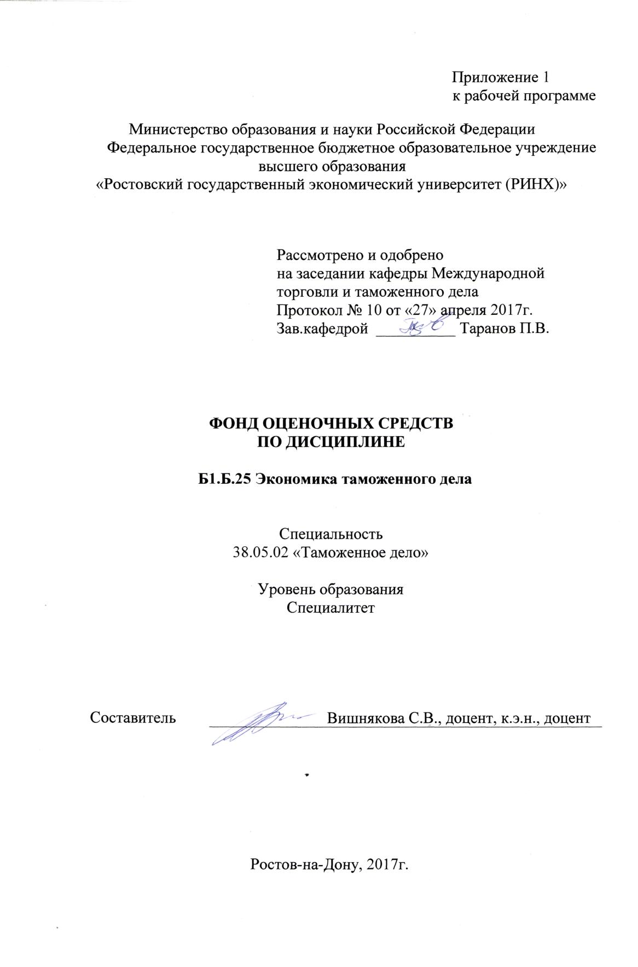

Оглавление

1 Перечень компетенций с указанием этапов их формирования в процессе освоения образовательной программы 3

2 Паспорт фонда оценочных средств по дисциплине 3

3 Описание критериев оценивания компетенций на различных этапах их формирования, описание шкал оценивания 5

4 Типовые контрольные задания или иные материалы, необходимые для оценки знаний, умений, навыков и (или) опыта деятельности, характеризующих этапы формирования компетенций в процессе освоения образовательной программы 15

# 1 Перечень компетенций с указанием этапов их формирования в процессе освоения образовательной программы

Перечень компетенций с указанием этапов их формирования представлен в п. 3. «Требования к результатам освоения дисциплины» рабочей программы дисциплины.

# 2 Паспорт фонда оценочных средств по дисциплине

|  |  |  |  |
| --- | --- | --- | --- |
| ЗУН, составляющие компетенцию | Показатели оценивания | Критерии оценивания | Средства оценивания |
| ОК-7 – способность использовать основы экономических и математических знаний при оценке эффективности результатов деятельности в различных сферах | | | |
| Знать основные принципы и этапы построения экономико-математичеких моделей в экономике таможенной системы;  виды экономико-математических моделей и использование их в различных сферах экономики таможенной системы;  методику использования экономических и математических знаний при оценке эффективности результатов деятельности в таможенной системе.  Уметь проводить экономико-математическое моделирование и интерпретировать результаты моделирования в различных сферах экономики таможенной системы;  выбирать соответствующие виды из экономико-математических моделей для использования в различных сферах экономики таможенной системы;  использовать из полученных экономических и математических знаний методику при оценке эффективности результатов деятельности в таможенной системе.  Владеть этапами построения экономико-математических моделей в различных сферах экономики таможенной системы;  навыками анализа по применяемой модели в экономике таможенной системы;  поэтапной методикой при оценке эффективности результатов деятельности таможенной системы. | Определение и описание сущности экономических процессов и явлений в российской и мировой экономиках;  поиск и сбор необходимой литературы;  составленный обзор основных экономических определений. | Раскрытие типов существующих в современном мире экономических систем;  умение пользоваться дополнительной литературой при подготовке к практическим занятиям;  полнота и содержательность ответа;  достоверность и логичность подготовленных выступлений. | Реферат/доклад, письменные тесты, контрольная работа |
| ПК-31 - способностью разрабатывать программы развития таможни (таможенного поста) и организовывать планирование деятельности их структурных подразделений | | | |
| Знать принципы организации планирования по экономическому обеспечению деятельности таможни (таможенного поста).  Уметь организовывать экономическое планирование деятельности таможни (таможенного поста);  Владеть навыками организации и планирования деятельности структурных подразделений при реализации программы развития таможни (таможенного поста) и их структурных подразделений. | Рассмотрены программы развития таможенных органов.  Определены показатели деятельности таможенных органов. | Выявлены проблемные аспекты организации управления таможенными органами РФ в условиях глобализации экономики. | Реферат/доклад, письменные тесты, контрольная работа |

2.2 Шкалы оценивания:

Текущий контроль успеваемости и промежуточная аттестация осуществляется в рамках накопительной балльно-рейтинговой системы в 100-балльной шкале.

Основой для определения баллов, набранных при промежуточной аттестации, служит объём и уровень усвоения материала, предусмотренного рабочей программой дисциплины. При этом необходимо руководствоваться следующим:

- 84-100 баллов (оценка «отлично») - изложенный материал фактически верен, наличие глубоких исчерпывающих знаний в объеме пройденной программы дисциплины в соответствии с поставленными программой курса целями и задачами обучения; правильные, уверенные действия по применению полученных знаний на практике, грамотное и логически стройное изложение материала при ответе, усвоение основной и знакомство с дополнительной литературой;

- 67-83 баллов (оценка «хорошо») - наличие твердых и достаточно полных знаний в объеме пройденной программы дисциплины в соответствии с целями обучения, правильные действия по применению знаний на практике, четкое изложение материала, допускаются отдельные логические и стилистические погрешности, обучающийся усвоил основную литературу, рекомендованную в рабочей программе дисциплины;

- 50-66 баллов (оценка удовлетворительно) - наличие твердых знаний в объеме пройденного курса в соответствии с целями обучения, изложение ответов с отдельными ошибками, уверенно исправленными после дополнительных вопросов; правильные в целом действия по применению знаний на практике;

- 0-49 баллов (оценка неудовлетворительно) - ответы не связаны с вопросами, наличие грубых ошибок в ответе, непонимание сущности излагаемого вопроса, неумение применять знания на практике, неуверенность и неточность ответов на дополнительные и наводящие вопросы.

# 3 Типовые контрольные задания или иные материалы, необходимые для оценки знаний, умений, навыков и (или) опыта деятельности, характеризующих этапы формирования компетенций в процессе освоения образовательной программы

Министерство образования и науки Российской Федерации

Федеральное государственное бюджетное образовательное учреждение высшего образования

«Ростовский государственный экономический университет (РИНХ)»

Кафедра Международной торговли и таможенного дела

**Вопросы к зачету**

**по дисциплине Экономика таможенного дела**

1. Что является предметом и объектом исследования экономики таможенного дела.
2. Какие задачи решает экономика таможенного дела на различных уровнях таможенной системы.
3. Охарактеризуйте роль таможенных органов в развитии национальной экономики.
4. Что включает в себя ресурсное обеспечение таможенных органов.
5. Каковы экономические функции, реализуемые таможенными органами в процессе их деятельности.
6. Экономические задачи таможенного дела.
7. Классификация работ и услуг таможенных организаций.
8. Формы общественного разделения труда в таможенном деле.
9. Признаки классификации видов деятельности в таможенном деле.
10. Международное разделение труда и интеграция таможенных органов.
11. Проблемно-целевые программы в таможенном деле.
12. Материально-техническая база инновационного процесса в таможенном деле.
13. Что такое тыловое обеспечение и какие его направления осуществляет Главное управление тылового обеспечения ФТС России.
14. Как осуществляется централизованная поставка продукции в таможенные органы.
15. Экономическая эффективность и основные виды основных фондов: Виды оценки основных фондов.
16. Воспроизводство основных фондов и показатели их использования.
17. Что понимается под физическим и моральным износом основных фондов.
18. Перечислите частные показатели использования основных фондов и дайте им характеристику.
19. Капитальное строительство и материально-техническое обеспечение в таможенном деле.
20. Как функционирует система заказов на капитальное строительство на конкурсной основе.
21. В чем преимущества открытого аукциона в электронной форме на право заключить государственный контракт.
22. Сущность и содержание планирования труда работников таможенных органов.
23. Система подготовки и переподготовки кадров таможенных органов.
24. Организация заработной платы в таможенных органах.
25. Материальное стимулирование работников таможенных органов.
26. Основные направления социального обеспечения работников в таможенном деле.
27. Какие категории кадров существуют в таможенных органах.
28. Какие нормативные правовые акты регулируют оплату труда в таможенных органах.
29. Что включается в состав денежного довольствия сотрудников таможенных органов.
30. Сущность и основные формы концентрации в таможенном деле.
31. Какие факторы способствуют процессу концентрации таможенного дела.
32. Специализация и её основные формы в таможенном деле.
33. Кооперирование в таможенном деле: виды и основные показатели их определения.
34. Сущность и основные принципы размещения таможенных организаций.
35. Классификация факторов влияющих на размещение таможенных организаций, и их сущность.
36. Сущность и содержание территориальной организации таможенного дела в Российской Федерации.
37. Экономическая эффективность оптимального размещения таможенных организаций.
38. Какую роль играет Главное управление информационных технологий в информационно-техническом обеспечении.
39. Сущность, задачи и этапы планирования работ и услуг в таможенном деле.
40. Показатели планирования работ и услуг в таможенном деле и их классификация.
41. Каковы отличительные особенности стратегических, тактических и оперативных планов.
42. Какие натуральные и стоимостные показатели деятельности таможенных органов являются предметом планирования.
43. Какие методы планирования используются в таможенных органах.
44. Сущность и содержание финансового планирования таможенных органов.
45. Какими документами регулируется процесс финансового обеспечения деятельности таможенных органов.
46. Сколько уровней управления средствами федерального бюджета в части расходования средств в таможенной системе России вы знаете. Охарактеризуйте их.
47. Какие этапы сопровождают процесс финансирования таможенных органов и организации исполнения федерального бюджета по расходам.
48. Какие государственные структуры осуществляют финансовый контроль за исполнением бюджетных средств в таможенных органах РФ.
49. Оборотные средства таможенных органов и основные задачи их планирования.
50. Что является предметом и объектом исследования оценки экономической деятельности таможенных органов.
51. Каков состав и структура используемых в таможенных органах показателей, характеризующих реализацию ими экономической деятельности.
52. Перечислите подходы к выбору показателей качества таможенной деятельности.
53. назовите показатели, при помощи которых можно оценить качество работы таможенной службы и ее подразделений.
54. Методология и особенности определения социально-экономической эффективности таможенного дела.
55. Система показателей экономического эффекта таможенного дела.
56. Система показателей эффективности таможенного дела и их определение.
57. Эффективность использования мощностей таможенных организаций.
58. Общая характеристика проблемы природопользования и охраны окружающей среды.
59. Санитарно-экологическая эффективность таможенного дела.

Составитель ________________________ С.В. Вишнякова

(подпись)

«27» апреля 2017г.

Министерство образования и науки Российской Федерации

Федеральное государственное бюджетное образовательное учреждение высшего образования

«Ростовский государственный экономический университет (РИНХ)»

Кафедра Международной торговли и таможенного дела России

**Тесты письменные и/или компьютерные**

по дисциплине Экономика таможенного дела

**1. Экономика таможенного дела занимается:**

а) выявлением закономерностей экономического развития таможенного дела;

б) разработкой нормативно-правовых актов;

в) обеспечивает условия для хранения и перемещения товаров через таможенную границу в соответствии с установленными для них таможенными режимами.

**2. В системе классификации отраслей народного хозяйства таможенного дела:**

а) отрасль материального производства;

б) отрасль нематериального производства;

в) смешанная отрасль народного хозяйства.

**3. Таможенное дело организации физическим и юридическим лицам оказывает следующие услуги:**

а) уничтожает опасные товары;

б) реализует конфискованные товары;

в) обеспечивает хранение и перемещения товаров через таможенную границу;

г) собирают о товарах и участниках ВЭД информацию и представляют ее государству.

**4. Применительно к таможенному делу результаты трудовой деятельности можно определить термины:**

а) продукция;

б) услуга (работа);

в) реализация проектов.

**5. К основным фондам таможенных органов не относят:**

а) транспорт;

б) обмундирование;

в) библиотечный фонд;

г) запчасти.

**6. Какую из перечисленных работ таможенные органы выполняют в интересах государства:**

а) обеспечивают хранение и перемещения товаров через таможенную границу в соответствии с установленными для них таможенными режимами;

б) консультируют участников ВЭД;

в) участвуют в уничтожении опасных товаров.

**7. К оборотным фондам таможенных органов относят:**

а) оружие;

б) канцелярские товары;

в) топливо;

г) технические средства контроля.

**8. Отметьте факторы внешней среды, непосредственно влияющие на деятельность таможни (поста):**

а) размер территории таможенного обслуживания;

б) численность населения в зоне обслуживания;

в) количество участников ВЭД;

г) номенклатура товаров, перемещаемых через таможенную границу.

**9. Производительность труда – измеряется отношением к численности сотрудников следующих показателей:**

а) количество оформленных грузовых таможенных деклараций;

б) количество оформленных физических лиц;

в) количество оформленных транспортных средств;

г) вес товаров перемещаемых через границу.

**10. Основные фонды, зачисляемые на баланс таможенной организации, отражается в нем:**

а) по полной первоначальной стоимости;

б) по восстановительной стоимости;

в) по остаточной стоимости.

**11. В таможенных органах децентрализовано закупаются:**

а) вычислительная техника;

б) средства технического контроля;

в) горючесмазочные материалы;

г) бланочная продукция.

**12. К социальным факторам размещения таможенных организаций относятся:**

а) географическое положение;

б) уровень развития непроизводственных сфер;

в) общественная потребность в товарах и услугах;

г) трудовые ресурсы.

**13. При финансовом планировании учитываются следующие факторы:**

а) ставка пошлин и акцизов;

б) налог на добавленную стоимость;

в) мощность таможенных организаций;

г) потребность финансовых ресурсов.

**14. Экономический эффект таможенного дела характеризует следующие показатели:**

а) производительность труда;

б) общая сумма таможенных платежей, полученная таможенной службой в течение года;

в) стоимость основных производственных фондов;

г) капитальные вложения.

**15. Экономическая эффективность таможенное дело характеризует следующие показатели:**

а) численность работников таможенных органов;

б) фондоотдача основных производственных фондов;

в) таможенные платежи, перечисленные таможенной службой в течение года в федеральный бюджет;

г) полные затраты.

**2. Инструкция по выполнению**

Представленные тесты должны быть полностью выполнены, вариант ответа только один.

**3. Критерии оценки:**

|  |  |
| --- | --- |
| **Оценка** | **Критерии оценивания** |
| **«Отлично»** | Оценка «отлично» выставляется, если тест решен полностью, в представленном решении обоснованно получен правильный ответ. |
| **«Хорошо»** | Оценка «хорошо» выставляется, если тест решен на 80%, но нет достаточного обоснования или при верном решении допущена вычислительная ошибка, не влияющая на правильную последовательность рассуждений, и, возможно, приведшая к неверному ответу. |
| **«Удовлетво-рительно»** | Оценка «удовлетворительно» выставляется, если тест решен частично. |
| **«Неудовлет-ворительно»** | Оценка «неудовлетворительно» выставляется, если решение неверно или отсутствует. |

Составитель ________________________ С.В. Вишнякова

(подпись)

«27» апреля 2017г.

Министерство образования и науки Российской Федерации

Федеральное государственное бюджетное образовательное учреждение высшего образования

«Ростовский государственный экономический университет (РИНХ)»

Кафедра Международной торговли и таможенного дела)

**Комплект заданий для контрольной работы**

по дисциплине Экономика таможенного дела

**Вариант 1**

1. Принципы и факторы размещения таможенных органов РФ.

2. Проблемы экономического и таможенного сотрудничества стран СНГ и России, способы повышения его эффективности.

**Вариант 2**

1. Санитарно-экологическая эффективность таможенного дела.

2. Планирование труда и подготовка кадров в таможенных органах РФ.

**Вариант 3**

1. Применение научно-технического прогресса в таможенном деле РФ:

2. Основные показатели социально-экономической эффективности таможенного дела.

**Вариант 4**

1. Основные направления экономической деятельности таможенных органов.

2. Этапы финансового планирования в таможенном деле РФ.

**Вариант 5**

1. Активы таможенных органов и капитальное строительство.

2. Формирование основных производственных показателей в таможенных органах РФ.

**Вариант 6**

1. Критерии и показатели экономической эффективности деятельности таможенных органов РФ.

2. Роль таможенных органов в планировании и формировании доходов бюджета.

**Вариант 7**

1. Концентрация, специализация и кооперирование в таможенном деле РФ.

2. Экономическая сущность и виды оценки основных фондов в таможенных органах РФ.

**Вариант 8**

1. Экономическая эффективность оптимального размещения таможенного дела в РФ.

2. Организация заработной платы и социального обеспечения работников таможенной системы РФ.

**Вариант 9**

1. Планирование, организация и стимулирование научно-технического прогресса в таможенном деле РФ.

2. Капитальное строительство и материально-техническое обеспечение в таможенном деле РФ.

**Указания по выполнению контрольной работы**

Контрольная работа предназначена для углубления и расширения знаний по изучаемой дисциплине. Выполненная работа должна быть защищена студентом. Студенты, не выполнившие контрольную работу, к сдаче экзамена не допускаются.

Работа должна быть оформлена в печатном виде, удобна для проверки и хранения.

Она должна показать умение и способности студента самостоятельно искать новую информацию, анализировать и обобщать собранный материал в рамках проводимого исследования.

Контрольная работа выполняется студентом в сроки, предусмотренные учебным планом и графиком учебного процесса.

Типовая структура контрольной работы в общем виде включает: титульный лист, содержание, введение, основную часть, заключение, список литературы, приложения.

Во введении (1-2 стр. печатного текста) обосновывается актуальность исследуемой темы в теоретическом и практическом плане, определяется цель и задачи контрольной работы.

В основной части (10-15 стр. печатного текста) рассматривается содержание темы на основе обобщения правовых и литературных источников и дается анализ современного состояния исследуемого предмета. Выполняя работу, необходимо продемонстрировать умение правильно, коротко и четко излагать усвоенный материал, выделяя основные положения. Не следует включать материалы, не имеющие прямого отношения к рассматриваемой теме.

В заключении контрольной работы подводятся итоги исследования, формулируются основные выводы. Объем заключения должен составлять 1-2 страницы.

Список литературы должен включать не менее 7 источников (расположенных в алфавитном порядке). Причем, приводятся только те источники, которые реально были использованы в процессе написания контрольной работы.

Приложения оформляются по необходимости и могут содержать схемы, таблицы, рисунки (например, бланки деклараций), данные статистики, не вошедшие в контрольную работу.

Требования к оформлению контрольной работы.

Объем контрольной работы – не менее 15 и не более 20 страниц печатного текста.

Контрольная работа оформляется на стандартных листах формата А4 (на одной стороне каждого листа). Поля: верхнее, нижнее - 2 см., левое - 3 см., правое - 1,5 см.; шрифт TimesNewRoman, кегль 14, межстрочный интервал полуторный, выравнивание по ширине, расстояние между буквами обычное, абзацный отступ - 1,25 см.

Контрольная работа в большей степени носит теоретический характер, следовательно, важнейшее требование – самостоятельность ее выполнения. Если в процессе рецензирования обнаружится, что это требование не соблюдено, работа положительной оценки не получит и будет возвращена на доработку.

Министерство образования и науки Российской Федерации

Федеральное государственное бюджетное образовательное учреждение высшего образования

«Ростовский государственный экономический университет (РИНХ)»

Кафедра Международной торговли и таможенного дела

**Темы докладов, рефератов**

по дисциплине Экономика таможенного дела

1. Международное разделение труда и интеграция таможенных органов.
2. Проблемно-целевые программы в таможенном деле.
3. Материально-техническая база инновационного процесса в таможенном деле.
4. Сущность и содержание планирования труда работников таможенных органов.
5. Система подготовки и переподготовки кадров таможенных органов.
6. Организация заработной платы в таможенных органах.
7. Материальное стимулирование работников таможенных органов.
8. Основные направления социального обеспечения работников в таможенном деле.
9. Специализация и её основные формы в таможенном деле.
10. Кооперирование в таможенном деле: виды и основные показатели их определения.
11. Сущность и основные принципы размещения таможенных организаций.
12. Классификация факторов влияющих на размещение таможенных организаций, и их сущность.
13. Сущность и содержание финансового планирования таможенных органов.
14. Оборотные средства таможенных органов и основные задачи их планирования.
15. Методология и особенности определения социально-экономической эффективности таможенного дела.
16. Система показателей экономического эффекта таможенного дела.
17. Система показателей эффективности таможенного дела и их определение.
18. Эффективность использования мощностей таможенных организаций.
19. Общая характеристика проблемы природопользования и охраны окружающей среды.
20. Санитарно-экологическая эффективность таможенного дела.

**Методические рекомендации по написанию, требования к оформлению**

При подготовке реферата и доклада, студент должен решить следующие задачи:

* выбрать тему, обосновать её актуальность и значимость.
* ознакомиться с литературными источниками и сделать их анализ.
* собрать необходимый материал для исследования.
* провести систематизацию и анализ собранных данных.
* изложить свою точку зрения по дискуссионным вопросам, относящимся к теме исследования
* на основе выполненной работы, сделать выводы.

При подготовке реферата и доклада студентом также готовиться презентация по ключевым тезисам. Презентация представляется вместе с докладом и является его неотъемлемой частью. Объем презентации к докладу по реферату должен составлять от 6 до 10 слайдов, в которых отражаются основное содержание реферата. Среднее время выступления с докладом составляет 5 – 7 мин.

*Оформление реферата*

Реферат оформляется на листах бумаги форматом А4 машинописного текста. На листах оставляются поля по всем четырём сторонам. Размер левого – 30 мм, правого поля – 10 мм, верхнего и нижнего – 20 мм, объём реферата должен составлять 10-15 листов.

Структура реферата: титульный лист; введение, отражающее актуальность и цель работы; основная часть, содержащая основные положения рассматриваемой темы; заключение – как краткое изложение выводов; список использованных источников (не менее 5-6), включающий только те из них, которыми пользовался студент и на которые имеются ссылки в тексте реферата.

**Критерии оценки:**

|  |  |
| --- | --- |
| **Оценка** | **Критерии оценивания** |
| **«Отлично»** | выполнены все требования к написанию и защите реферата: обозначена проблема и обоснована её актуальность, сделан краткий анализ различных точек зрения на рассматриваемую проблему и логично изложена собственная позиция, сформулированы выводы, тема раскрыта полностью, выдержан объём, соблюдены требования к внешнему оформлению, даны правильные ответы на дополнительные вопросы. |
| **«Хорошо»** | основные требования к реферату и его защите выполнены, но при этом допущены недочёты. В частности, имеются неточности в изложении материала; отсутствует логическая последовательность в суждениях; не выдержан объём реферата; имеются упущения в оформлении; на дополнительные вопросы при защите даны неполные ответы. |
| **«Удовлетворительно»** | имеются существенные отступления от требований к реферированию. В частности: тема освещена лишь частично; допущены фактические ошибки в содержании реферата или при ответе на дополнительные вопросы; во время защиты отсутствует вывод. |
| **«Неудовлетворительно»** | тема реферата не раскрыта, обнаруживается существенное непонимание проблемы. |

Составитель ________________________ С.В. Вишнякова

(подпись)

«27» апреля 2017г.

**4. Методические материалы, определяющие процедуры оценивания знаний, умений, навыков и (или) опыта деятельности, характеризующих этапы формирования компетенций**

Процедуры оценивания включают в себя текущий контроль и промежуточную аттестацию.

**Текущий контроль** успеваемости проводится с использованием оценочных средств, представленных в п. 3 данного приложения. Результаты текущего контроля доводятся до сведения студентов до промежуточной аттестации.

**Промежуточная аттестация** проводится в форме зачета для студентов очной и заочной форм обучения.

Зачет проводится по окончании теоретического обучения до начала экзаменационной сессии. Объявление результатов производится в день зачета. Результаты сдачи зачета заносятся в зачетную ведомость и зачетную книжку студента. Студенты, не прошедшие промежуточную аттестацию по графику сессии, должны ликвидировать задолженность в установленном порядке.

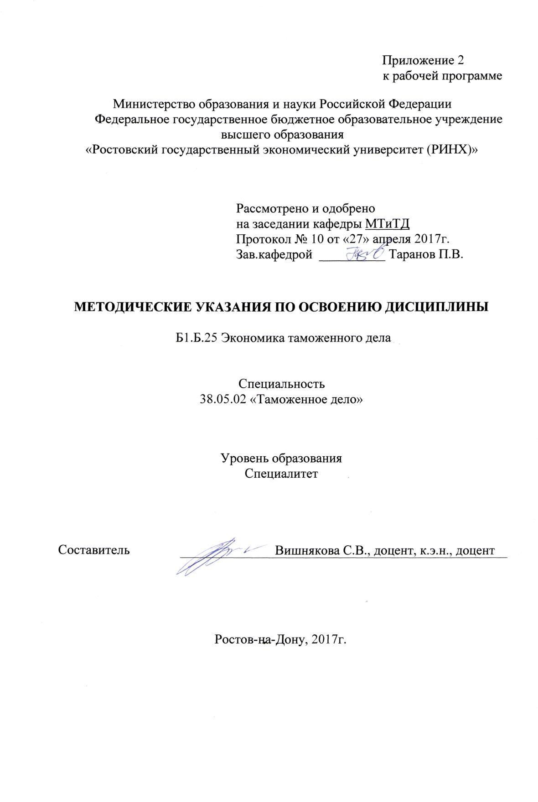

Методические указания по освоению дисциплины «Экономика таможенного дела» адресованы студентам всех форм обучения.

Учебным планом по специальности 38.05.02 «Таможенное дело» предусмотрены следующие виды занятий:

- лекции;

- практические занятия.

В ходе лекционных занятий рассматриваются основы экономических знаний в области таможенного дела; изучаются методы планирования работ, услуг в области развития экономики таможенного дела, даются рекомендации для самостоятельной работы и подготовке к практическим занятиям.

В ходе практических занятий углубляются и закрепляются знания студентов по ряду рассмотренных на лекциях вопросов, развиваются навыки оценки социально-экономической эффективности таможенного дела.

При подготовке к практическим занятиям каждый студент должен:

– изучить рекомендованную учебную литературу;

– изучить конспекты лекций;

– подготовить ответы на все вопросы по изучаемой теме;

– письменно решить домашнее задание, рекомендованные преподавателем при изучении каждой темы.

По согласованию с преподавателем студент может подготовить реферат, доклад или сообщение по теме занятия. В процессе подготовки к практическим занятиям студенты могут воспользоваться консультациями преподавателя.

Вопросы, не рассмотренные на лекциях и практических занятиях, должны быть изучены студентами в ходе самостоятельной работы. Контроль самостоятельной работы студентов над учебной программой курса осуществляется в ходе занятий методом устного опроса или посредством тестирования. В ходе самостоятельной работы каждый студент обязан прочитать основную и по возможности дополнительную литературу по изучаемой теме, дополнить конспекты лекций недостающим материалом, выписками из рекомендованных первоисточников. Выделить непонятные термины, найти их значение в энциклопедических словарях.

При реализации различных видов учебной работы используются разнообразные (в т.ч. интерактивные) методы обучения, в частности:

- проекторное и мультимедийное оборудования для подготовки и проведения лекционных и практических занятий.

Для подготовки к занятиям, текущему контролю и промежуточной аттестации студенты могут воспользоваться электронной библиотекой ВУЗа <http://library.rsue.ru/> . Также обучающиеся могут взять на дом необходимую литературу на абонементе вузовской библиотеки или воспользоваться читальными залами вуза.